

排污许可证
（副本）

中华人民共和国生态环境部监制
宁东能源化工基地环境保护局印制
持证须知
一、本证根据《排污许可管理办法（试行）》及相关文件制定和发放。
二、应当在生产经营场所内方便公众监督的位置悬挂本证正本。禁止涂改、伪造本证。禁止以出租、出借、买卖或者其他非法方式转让本证。
三、本证应当包含持证单位所有纳入排污许可管理的废水和废气排放口，未载明但排放废水和废气的，属于违法行为。
四、应当严格按照本证规定的许可事项排放污染物，并严格遵守本证中的各项管理要求。配合县级以上生态环境主管部门的工作人员进行监督检查，如实反映情况并提供有关资料。
五、应当在本证有效期届满前三十个工作日内向原核发生态环境主管部门提出延续申请本证，未提出延续申请的，核发生态环境主管部门有权依法注销本证。
六、持证单位应当在基本信息、许可事项发生变更以及存在原址改扩建建设项目或者进行排污权交易后按照《排污许可管理办法（试行）》规定的时限及时申请变更本证。
七、在排污许可证有效期内，国家和地方污染物排放标准、总量控制要求或者地方人民政府依法制定的限期达标规划、重污染天气应急预案发生变化时，持证单位应及时申请变更排污许可证。
排污许可证目录
第一册 1
一、排污单位基本情况 2
二、大气污染物排放 3
（一）排放口 3
（二）有组织排放许可限值 4
（三）无组织排放许可条件 6
（四）特殊情况下许可限值 9
（五）排污单位大气排放总许可量 11
三、水污染物排放 12
（一）排放口 12
（二）排放许可限值 13
四、噪声排放信息 15
五、固体废物排放信息 16
六、环境管理要求 18
（一）自行监测 18
（二）环境管理台账记录 24
（三）执行（守法）报告 25
（四）信息公开 26
（五）其他控制及管理要求 26
七、其他许可内容 27
第二册 28
八、排污单位登记信息 29
（一）主要产品及产能 29
（二）主要原辅材料及燃料 35
（三）产排污节点、污染物及污染治理设施 36
（四）排污权使用和交易信息 72
九、附图和附件 73

排污许可证
副本

第一册

证书编号：91641200MA7600B642001P
单位名称：宁夏睿源石油化工有限公司
注册地址：宁夏宁东煤化工园区经五路以东
行业类别：原油加工及石油制品制造，有机化学原料制造
生产经营场所地址：宁夏宁东煤化工园区经五路以东
统一社会信用代码：91641200MA7600B642
法定代表人（主要负责人）：李登辉
技术负责人：曹华伟
固定电话：0951-8523008 移动电话：18003791573

有效期限：自2020年02月28日起至2023年02月27日止

发证机关：（公章）宁东能源化工基地环境保护局
发证日期：2020年02月28日

一、排污单位基本情况
表1 排污单位基本信息表
单位名称 | 宁夏睿源石油化工有限公司 | 注册地址 |  | 宁夏宁东煤化工园区经五路以东
邮政编码 | 750411 | 生产经营场所地址 |  | 宁夏宁东煤化工园区经五路以东
行业类别 | 原油加工及石油制品制造，有机化学原料制造 | 投产日期 |  | 2019-08-30
生产经营场所中心经度 | 106º 39′ 34.06″ | 生产经营场所中心纬度 |  | 38º 11′ 23.68″
组织机构代码 | 91641200MA7600B642 | 统一社会信用代码 |  | 91641200MA7600B642
技术负责人 | 曹华伟 | 联系电话 |  | 18003791573
所在地是否属于大气重点控制区 | 是 | 所在地是否属于总磷控制区 |  | 否
所在地是否属于总氮控制区 | 否 | 所在地是否属于重金属污染特别排放限值实施区域 |  | 否
是否位于工业园区 | 是 | 所属工业园区名称 |  | 宁东能源化工基地
是否需要改正 | 否 | 排污许可证管理类别 |  | 重点管理
主要污染物类别 | ☑废气☑废水
主要污染物种类 | □颗粒物  □SO2  □NOx  ☑VOCs  ☑其他特征污染物（乙醇,丙醇,丁醇,甲苯,硫化物 ,氨（氨气）,乙酸乙酯,乙酸丁酯,乙酸丙酯,乙苯,苯,乙酸,非甲烷总烃） |  | ☑COD  ☑氨氮  ☑其他特征污染物（pH值,石油类,五日生化需氧量）
大气污染物排放形式 | ☑有组织  ☑无组织 | 废水污染物排放规律 |  | ☑连续排放，流量不稳定，但有周期性规律
大气污染物排放执行标准名称 | 石油化学工业污染物排放标准GB 31571-2015,《恶臭(异味)污染物排放标准》（DB31/1025-2016）,恶臭（异味）污染物排放标准 DB31/1025-2016
水污染物排放执行标准名称 | 污水综合排放标准GB8978-1996,石油化学工业污染物排放标准GB 31571-2015

二、大气污染物排放

（一）排放口
表2 大气排放口基本情况表
序号 | 排放口编号 | 排放口名称 | 污染物种类 | 排放口地理坐标（1） |  | 排气筒高度（m） | 排气筒出口内径（m）（2） | 排气温度（℃） | 其他信息
 |  |  |  | 经度 | 纬度
1 | DA001 | 苯生产装置尾气排放口 | 挥发性有机物,苯,甲苯,乙苯 | 106°30′35.53″ | 8°11′24.50″ | 15 | 0.1 | 25 | 废气量：800Nm3/h
2 | DA002 | 污水处理尾气排放口 | 氨（氨气）,硫化物 ,挥发性有机物 | 106°39′32.22″ | 38°11′21.84″ | 10 | 0.2 | 25 | 烟气量：200Nm3/h
3 | DA003 | 酯化装置尾气排放口 | 乙酸丙酯,乙酸乙酯,乙酸丁酯,挥发性有机物,乙酸 | 106°39′32.22″ | 38°11′20.47″ | 15 | 0.1 | 25 | 废气量：800Nm3/h
4 | DA004 | 醇类尾气排放口 | 挥发性有机物,乙醇,丙醇,丁醇 | 106°39′34.24″ | 38°11′24.43″ | 15 | 0.1 | 25 | 烟气量：800Nm3/h

（二）有组织排放许可限值
表3 大气污染物有组织排放
序号 | 排放口编号 | 排放口名称 |  | 污染物种类 | 许可排放浓度限值 | 许可排放速率限值  (kg/h) | 许可年排放量限值（t/a） |  |  |  |  | 承诺更加严格排放浓度限值
 |  |  |  |  |  |  | 第一年 | 第二年 | 第三年 | 第四年 | 第五年 | 承诺更加严格排放浓度限值
主要排放口
1 | DA001 | 苯生产装置尾气排放口 | 乙苯 | 100mg/Nm3 | / | / | / | / | / | / | /mg/Nm3
2 | DA001 | 苯生产装置尾气排放口 | 苯 | 4mg/Nm3 | / | / | / | / | / | / | /mg/Nm3
3 | DA001 | 苯生产装置尾气排放口 | 甲苯 | 15mg/Nm3 | / | / | / | / | / | / | /mg/Nm3
4 | DA001 | 苯生产装置尾气排放口 | 挥发性有机物 | 120mg/Nm3 | / | / | / | / | / | / | /mg/Nm3
5 | DA002 | 污水处理尾气排放口 | 氨（氨气） | 30mg/Nm3 | 1 | / | / | / | / | / | /mg/Nm3
6 | DA002 | 污水处理尾气排放口 | 硫化物 | 5mg/Nm3 | 0.1 | / | / | / | / | / | /mg/Nm3
7 | DA002 | 污水处理尾气排放口 | 挥发性有机物 | 120mg/Nm3 | / | / | / | / | / | / | /mg/Nm3
8 | DA003 | 酯化装置尾气排放口 | 乙酸 | /mg/Nm3 | / | / | / | / | / | / | /mg/Nm3
9 | DA003 | 酯化装置尾气排放口 | 乙酸丙酯 | /mg/Nm3 | / | / | / | / | / | / | /mg/Nm3
10 | DA003 | 酯化装置尾气排放口 | 乙酸丁酯 | 50mg/Nm3 | / | / | / | / | / | / | /mg/Nm3
11 | DA003 | 酯化装置尾气排放口 | 挥发性有机物 | 120mg/Nm3 | / | / | / | / | / | / | /mg/Nm3
12 | DA003 | 酯化装置尾气排放口 | 乙酸乙酯 | 50mg/Nm3 | / | / | / | / | / | / | /mg/Nm3
13 | DA004 | 醇类尾气排放口 | 丙醇 | /mg/Nm3 | / | / | / | / | / | / | /mg/Nm3
14 | DA004 | 醇类尾气排放口 | 乙醇 | /mg/Nm3 | / | / | / | / | / | / | /mg/Nm3
15 | DA004 | 醇类尾气排放口 | 丁醇 | /mg/Nm3 | / | / | / | / | / | / | /mg/Nm3
16 | DA004 | 醇类尾气排放口 | 挥发性有机物 | 120mg/Nm3 | / | / | / | / | / | / | /mg/Nm3

主要排放口合计
  颗粒物 | / | / | / | / | / | /
  SO2 | / | / | / | / | / | /
  NOx | / | / | / | / | / | /
  VOCs | 2.496000 | 2.496000 | 2.496000 | / | / | /
一般排放口
一般排放口合计
  颗粒物 | / | / | / | / | / | /
  SO2 | / | / | / | / | / | /
  NOx | / | / | / | / | / | /
  VOCs | / | / | / | / | / | /
全厂有组织排放总计
全厂有组织排放总计
  颗粒物 | / | / | / | / | /
  颗粒物 | / | / | / | / | /
  SO2 | / | / | / | / | /
  SO2 | / | / | / | / | /
  NOx | / | / | / | / | /
  NOx | / | / | / | / | /
  VOCs | 2.496 | 2.496 | 2.496 | / | /
  VOCs | 2.496000 | 2.496000 | 2.496000 | / | /

主要排放口备注信息
/
一般排放口备注信息
/
全厂有组织排放总计备注信息
/

（三）无组织排放许可条件
表4 大气污染物无组织排放
序号 | 生产设施编号/无组织排放编号 | 产污环节 | 污染物种类 | 主要污染防治措施 | 国家或地方污染物排放标准 |  | 其他信息 | 年许可排放量限值（t/a） |  |  |  |  | 申请特殊时段许可排放量限值
 |  |  |  |  | 名称 | 浓度限值 | 其他信息 | 第一年 | 第二年 | 第三年 | 第四年 | 第五年 | 申请特殊时段许可排放量限值
1 | MF0001 | 化验挥发气体 | 挥发性有机物 |  | 石油化学工业污染物排放标准GB 31571-2015 | 120mg/Nm3 | / | / | / | / | / | / | /mg/Nm3
2 | MF0015 | 设备与管线组件密封点泄漏 | 甲苯 | 泄漏检测与控制 | 石油化学工业污染物排放标准GB 31571-2015 | 15mg/Nm3 | / | / | / | / | / | / | /mg/Nm3
3 | MF0009 | 设备与管线组件密封点泄漏 | 苯 | 泄漏检测与控制 | 石油化学工业污染物排放标准GB 31571-2015 | 4mg/Nm3 | / | / | / | / | / | / | /mg/Nm3
4 | MF0035 | 设备与管线组件密封点泄漏 | 乙酸 | 泄漏检测与控制 | 石油化学工业污染物排放标准GB 31571-2015 | /mg/Nm3 | 无标准值 | / | / | / | / | / | /mg/Nm3
5 | MF0019 | 设备与管线组件密封点泄漏 | 乙苯 | 泄漏检测与控制 | 石油化学工业污染物排放标准GB 31571-2015 | 100mg/Nm3 | / | / | / | / | / | / | /mg/Nm3
6 | MF0037 | 设备与管线组件密封点泄漏 | 乙酸丁酯 | 泄漏检测与控制 | 《恶臭(异味)污染物排放标准》（DB31/1025-2016） | 50mg/Nm3 | / | / | / | / | / | / | /mg/Nm3
7 | MF0020 | 设备与管线组件密封点泄漏 | 非甲烷总烃 | 泄漏检测与控制 | 石油化学工业污染物排放标准GB 31571-2015 | 120mg/Nm3 | / | / | / | / | / | / | /mg/Nm3
8 | MF0036 | 设备与管线组件密封点泄漏 | 乙酸丙酯 | 泄漏检测与控制 | 《恶臭(异味)污染物排放标准》（DB31/1025-2016） | /mg/Nm3 | 无标准值 | / | / | / | / | / | /mg/Nm3
9 | MF0013 | 设备与管线组件密封点泄漏 | 甲苯 | 泄漏检测与控制 | 石油化学工业污染物排放标准GB 31571-2015 | 15mg/Nm3 | / | / | / | / | / | / | /mg/Nm3
10 | MF0014 | 设备与管线组件密封点泄漏 | 苯 | 泄漏检测与控制 | 石油化学工业污染物排放标准GB 31571-2015 | 4mg/Nm3 | / | / | / | / | / | / | /mg/Nm3
11 | MF0018 | 设备与管线组件密封点泄漏 | 非甲烷总烃 | 泄漏检测与控制 | 石油化学工业污染物排放标准GB 31571-2015 | 120mg/Nm3 | / | / | / | / | / | / | /mg/Nm3
12 | MF0034 | 设备与管线组件密封点泄漏 | 乙酸乙酯 | 泄漏检测与控制 | 《恶臭(异味)污染物排放标准》（DB31/1025-2016） | 50mg/Nm3 | / | / | / | / | / | / | /mg/Nm3
13 | MF0002 | 设备与管线组件密封点泄漏 | 挥发性有机物 |  | 石油化学工业污染物排放标准GB 31571-2015 | 120mg/Nm3 |  | / | / | / | / | / | /mg/Nm3
14 | MF0016 | 设备与管线组件密封点泄漏 | 苯 | 泄漏检测与控制 | 石油化学工业污染物排放标准GB 31571-2015 | 4mg/Nm3 | / | / | / | / | / | / | /mg/Nm3
15 | MF0012 | 设备与管线组件密封点泄漏 | 苯 | 泄漏检测与控制 | 石油化学工业污染物排放标准GB 31571-2015 | 4mg/Nm3 | / | / | / | / | / | / | /mg/Nm3
16 | MF0017 | 设备与管线组件密封点泄漏 | 乙苯 | 泄漏检测与控制 | 石油化学工业污染物排放标准GB 31571-2015 | 100mg/Nm3 | / | / | / | / | / | / | /mg/Nm3
17 | MF0011 | 设备与管线组件密封点泄漏 | 苯 | 泄漏检测与控制 | 石油化学工业污染物排放标准GB 31571-2015 | 4mg/Nm3 | / | / | / | / | / | / | /mg/Nm3
18 | MF0010 | 设备与管线组件密封点泄漏 | 苯 | 泄漏检测与控制 | 石油化学工业污染物排放标准GB 31571-2015 | 4mg/Nm3 | / | / | / | / | / | / | /mg/Nm3
19 | MF0026 | 设备与管线组件密封点泄漏 | 挥发性有机物 |  | 石油化学工业污染物排放标准GB 31571-2015 | 120mg/Nm3 |  | / | / | / | / | / | /mg/Nm3

全厂无组织排放总计
全厂无组织排放总计
  颗粒物 | / | / | / | / | / | /
  SO2 | / | / | / | / | / | /
  NOx | / | / | / | / | / | /
  VOCs | / | / | / | / | / | /

表4-1挥发性有机物无组织排放量分类统计表
无组织排放源类型 | 年许可排放量限值（t/a） |  |  |  |  | 申请特殊时段许可排放量限值
无组织排放源类型 | 第一年 | 第二年 | 第三年 | 第四年 | 第五年 | 申请特殊时段许可排放量限值
设备管线与组件 | / | / | / | / | / | /
设备管线与组件 | / | / | / | / | /
装载 | / | / | / | / | /
装载 | / | / | / | / | / | /
储罐 | / | / | / | / | / | /
储罐 | / | / |  | / | /

（四）特殊情况下许可限值
表5 特殊情况下大气污染物有组织排放
排放口类型 | 污染物种类 | 许可排放时段 | 许可排放浓度限值 | 许可日排放量限值（kg/d） | 许可月排放量限值（t/m）
环境质量限期达标规划要求
主要排放口
  颗粒物 | / | / | / | /
  SO2 | / | / | / | /
  NOx | / | / | / | /
  VOCs | / | / | / | /
一般排放口
  颗粒物 | / | / | / | /
  颗粒物 | / | / | / | /
  SO2 | / | / | / | /
  SO2 | / | / | / | /
  NOx | / | / | / | /
  NOx | / | / | / | /
  VOCs | / | / | / | /
  VOCs | / | / | / | /
无组织排放
  颗粒物 | / | / | / | /
  SO2 | / | / | / | /
  NOx | / | / | / | /
  VOCs | / | / | / | /
全厂合计
  颗粒物 | / | / | / | /
  SO2 | / | / | / | /
  NOx | / | / | / | /
  VOCs | / | / | / | /
重污染天气应对要求
主要排放口
  颗粒物 | / | / | / | /
  SO2 | / | / | / | /
  NOx | / | / | / | /
  VOCs | / | / | / | /
一般排放口
  颗粒物 | / | / | / | /
  颗粒物 | / | / | / | /
  SO2 | / | / | / | /
  SO2 | / | / | / | /
  NOx | / | / | / | /
  NOx | / | / | / | /
  VOCs | / | / | / | /
  VOCs | / | / | / | /
无组织排放
  颗粒物 | / | / | / | /
  SO2 | / | / | / | /
  NOx | / | / | / | /
  VOCs | / | / | / | /
全厂合计
  颗粒物 | / | / | / | /
  SO2 | / | / | / | /
  NOx | / | / | / | /
  VOCs | / | / | / | /

冬季污染防治其他备注信息
/
其他特殊情况备注信息
/
注：特殊情况指环境质量限期达标规划、重污染天气应对等对排污单位有更加严格的排放控制要求的情况

（五）排污单位大气排放总许可量
表6 企业大气排放总许可量
序号 | 污染物种类 | 第一年（t/a） | 第二年（t/a） | 第三年（t/a） | 第四年（t/a） | 第五年（t/a）
1 | 颗粒物 | / | / | / | / | /
2 | SO2 | / | / | / | / | /
3 | NOx | / | / | / | / | /
4 | VOCs | 2.496 | 2.496 | 2.496 | / | /

企业大气排放总许可量备注信息
/

注：“全厂合计”指的是，“全厂有组织排放总计”与“全厂无组织排放总计”之和数据、全厂总量控制指标数据两者取严。

三、水污染物排放

（一）排放口
表7 废水间接排放口基本情况表
序号 | 排放口编号 | 排放口名称 | 排放口地理坐标 |  | 排放去向 | 排放规律 | 间歇排放时段 | 受纳污水处理厂信息
序号 | 排放口编号 | 排放口名称 | 经度 | 纬度 | 排放去向 | 排放规律 | 间歇排放时段 | 名称 | 污染物种类 | 排水协议规定的浓度限值 | 国家或地方污染物排放标准浓度限值
1 | DW001 | 废水总排口 | 106°39′41.76″ | 38°11′22.78″ | 工业废水集中处理厂 | 连续排放，流量不稳定，但有周期性规律 | / | 宁东兴蓉水处理有限公司 | pH值 | 6-9mg/L | 6-9mg/L
 |  |  |  |  |  |  |  |  | 化学需氧量 | 500mg/L | 500mg/L
 |  |  |  |  |  |  |  |  | 氨氮（NH3-N） | /mg/L | /mg/L
 |  |  |  |  |  |  |  |  | 五日生化需氧量 | 300mg/L | 300mg/L
 |  |  |  |  |  |  |  |  | 石油类 | 20mg/L | 20mg/L

（二）排放许可限值
表8 废水污染物排放
序号 | 排放口编号 | 排放口名称 |  | 污染物种类 | 许可排放浓度限值 | 许可年排放量限值（t/a）
 |  |  |  |  |  | 第一年 | 第二年 | 第三年 | 第四年 | 第五年
主要排放口
1 | DW001 | 废水总排口 | 五日生化需氧量 | 300mg/L | / | / | / | / | /
2 | DW001 | 废水总排口 | 石油类 | 20mg/L | / | / | / | / | /
3 | DW001 | 废水总排口 | 氨氮（NH3-N） | /mg/L | / | / | / | / | /
4 | DW001 | 废水总排口 | 化学需氧量 | 500mg/L | / | / | / | / | /
5 | DW001 | 废水总排口 | pH值 | 6-9mg/L | / | / | / | / | /

主要排放口合计
  CODcr
  氨氮
  五日生化需氧量
  pH值
  石油类
一般排放口
一般排放口合计
  CODcr | / | / | / | / | /
  氨氮 | / | / | / | / | /
  五日生化需氧量 | / | / | / | / | /
  pH值 | / | / | / | / | /
  石油类 | / | / | / | / | /
全厂排放口总计
全厂排放口总计
  CODcr | / | / | / | / | /
  氨氮 | / | / | / | / | /
  五日生化需氧量 | / | / | / | / | /
  pH值 | / | / | / | / | /
  石油类 | / | / | / | / | /

主要排放口备注信息
/
一般排放口备注信息
/
全厂排放口备注信息
/
注：“全厂排放口总计”指的是，主要排放口合计数据、全厂总量控制指标数据两者取严。

四、噪声排放信息
表9 噪声排放信息
噪声类别 | 生产时段 |  | 执行排放标准名称 | 厂界噪声排放限值 |  | 备注
噪声类别 | 昼间 | 夜间 | 执行排放标准名称 | 昼间,dB(A) | 夜间,dB(A) | 备注
稳态噪声 | 06至22 | 22至06 | 《工业企业厂界环境噪声排放标准》（GB12348-2008） | 65 | 55
频发噪声 | 否 | 否 | 《工业企业厂界环境噪声排放标准》（GB12348-2008） | - | -
偶发噪声 | 否 | 否 | 《工业企业厂界环境噪声排放标准》（GB12348-2008） | - | -

五、固体废物排放信息
表10 固体废物排放信息
固体废物排放信息
序号 | 固体废物来源 | 固体废物名称 |  | 固体废物种类 | 固体废物类别 | 固体废物描述 | 固体废物产生量（t/a） | 处理方式 |  | 处理去向 |  |  |  |  |  |  | 其他信息
 |  |  |  |  |  |  |  |  |  | 自行贮存量（t/a） | 自行利用（t/a） | 自行处置（t/a） | 转移量（t/a） |  |  | 排放量（t/a） | 其他信息
 |  |  |  |  |  |  |  |  |  |  |  |  | 委托利用量 | 委托处置量 |  | 排放量（t/a） | 其他信息
1 | 酯化装置 | 污泥 | 危险废物 | 危险废物 | HW08 900-210-08 | 1.5 | 委托处置 | 0 | 0 | 0 | 0 | 1.5 | 0 | /
2 | 酯化装置 | 废活性炭 | 危险废物 | 危险废物 | HW49 900-039-49 | 1.5 | 委托处置 | 0 | 0 | 0 | 0 | 1.5 | 0 | /
3 | 苯生产装置 | 废活性炭 | 危险废物 | 危险废物 | HW49 900-039-49 | 1.5 | 委托处置 | 0 | 0 | 0 | 0 | 1.5 | 0 | /
4 | 酯化装置 | 生活垃圾 | 生活垃圾 | 一般工业固体废物 | 生活、办公垃圾 | 1.997 | 委托处置 | 0 | 0 | 0 | 0 | 1.997 | 0 | /
5 | 苯生产装置 | 生活垃圾 | 生活垃圾 | 一般工业固体废物 | 生活、办公垃圾 | 1 | 委托处置 | 0 | 0 | 0 | 0 | 1 | / | /
6 | 酯化装置 | 酯化釜底液 | 危险废物 | 危险废物 | HW34 251-014-34 | 5 | 委托处置 | 0 | 0 | 0 | 0 | 5 | 0 | /
7 | 酯化装置 | 化学残液 | 危险废物 | 危险废物 | HW49 900-047-49 | 0.25 | 委托处置 | 0 | 0 | 0 | 0 | 0.25 | 0 | /

委托利用、委托处置
序号 |  |  | 固体废物来源 |  |  | 固体废物名称 |  |  | 固体废物类别 |  |  | 委托单位名称 |  |  | 危险废物利用和处置单位危险废物经营许可证编号
1 | 苯生产装置 | 生活垃圾 | 一般工业固体废物 | 宁夏勤万家物业服务有限公司 | /
2 | 酯化装置 | 化学残液 | 危险废物 | 宁夏宁东清大国华环境资源有限公司 | NWF(2019)003号
3 | 酯化装置 | 废活性炭 | 危险废物 | 宁夏宁东清大国华环境资源有限公司 | NWF(2019)003号
4 | 酯化装置 | 酯化釜底液 | 危险废物 | 宁夏宁东清大国华环境资源有限公司 | NWF(2019)003号
5 | 酯化装置 | 生活垃圾 | 一般工业固体废物 | 宁夏勤万家物业服务有限公司 | /
6 | 苯生产装置 | 废活性炭 | 危险废物 | 宁夏宁东清大国华环境资源有限公司 | NWF(2019)003号
7 | 酯化装置 | 污泥 | 危险废物 | 宁夏宁东清大国华环境资源有限公司 | NWF(2019)003号

自行处置
序号 |  |  |  | 固体废物来源 |  |  | 固体废物名称 |  |  |  | 固体废物类别 |  |  | 自行处置描述

六、环境管理要求

（一）自行监测
表11 自行监测及记录表
序号 | 污染源  类别/监测类别 | 排放口编号/监测点位 | 排放口名称/监测点位名称 | 监测内容 | 污染物名称 | 监测设施 | 自动监测是否联网 | 自动监测仪器名称 | 自动监测设施安装位置 | 自动监测设施是否符合安装、运行、维护等管理要求 | 手工监测采样方法及个数 | 手工监测  频次 | 手工测定方法 | 其他信息
1 | 废气 | DA001 | 苯生产装置尾气排放口 | 挥发性有机物 | 苯 | 手工 |  |  |  |  | 非连续采样 至少3个 | 1次/半年 | 环境空气 苯系物的测定 活性炭吸附/二硫化碳解吸-气相色谱法 HJ 584-2010 | /
2 | 废气 | DA001 | 苯生产装置尾气排放口 | 挥发性有机物 | 甲苯 | 手工 |  |  |  |  | 非连续采样 至少3个 | 1次/半年 | 环境空气 苯系物的测定 活性炭吸附/二硫化碳解吸-气相色谱法HJ 584-2010 代替GB/T 14670-93 | /
3 | 废气 | DA001 | 苯生产装置尾气排放口 | 挥发性有机物 | 乙苯 | 手工 |  |  |  |  | 非连续采样 至少3个 | 1次/半年 | 环境空气 苯系物的测定 活性炭吸附/二硫化碳解吸-气相色谱法HJ 584-2010 代替GB/T 14670-93 | /
4 | 废气 | DA001 | 苯生产装置尾气排放口 | 挥发性有机物 | 挥发性有机物 | 自动 | 是 | 在线监测 | 苯生产装置尾气排放口 | 是 |  |  |  | /
5 | 废气 | DA002 | 污水处理尾气排放口 | 挥发性有机物 | 氨（氨气） | 手工 |  |  |  |  | 非连续采样 至少3个 | 1次/半年 | 环境空气 氨的测定 次氯酸钠-水杨酸分光光度法 HJ 534-2009 | /
6 | 废气 | DA002 | 污水处理尾气排放口 | 挥发性有机物 | 挥发性有机物 | 自动 | 是 | 在线监测仪 | 污水处理尾气排放口 | 是 |  |  |  | /
7 | 废气 | DA002 | 污水处理尾气排放口 | 挥发性有机物 | 硫化物 | 手工 |  |  |  |  | 非连续采样 至少3个 | 1次/月 | 亚甲基蓝光光度法 | /
8 | 废气 | DA003 | 酯化装置尾气排放口 | 挥发性有机物 | 乙酸丙酯 | 手工 |  |  |  |  | 非连续采样 至少3个 | 1次/半年 | 气相色谱法 | /
9 | 废气 | DA003 | 酯化装置尾气排放口 | 挥发性有机物 | 乙酸乙酯 | 手工 |  |  |  |  | 非连续采样 至少3个 | 1次/半年 | 气相色谱法 | /
10 | 废气 | DA003 | 酯化装置尾气排放口 | 挥发性有机物 | 乙酸丁酯 | 手工 |  |  |  |  | 非连续采样 至少3个 | 1次/半年 | 气相色谱法 | /
11 | 废气 | DA003 | 酯化装置尾气排放口 | 挥发性有机物 | 乙酸 | 手工 |  |  |  |  | 非连续采样 至少3个 | 1次/半年 | 气相色谱法 | /
12 | 废气 | DA003 | 酯化装置尾气排放口 | 挥发性有机物 | 挥发性有机物 | 自动 | 是 | 在线监测仪 | 酯化装置尾气排放口 | 是 |  |  |  | /
13 | 废气 | DA004 | 醇类尾气排放口 | 挥发性有机物 | 乙醇 | 手工 |  |  |  |  | 非连续采样 至少3个 | 1次/半年 | 气相色谱法 | /
14 | 废气 | DA004 | 醇类尾气排放口 | 挥发性有机物 | 丙醇 | 手工 |  |  |  |  | 非连续采样 至少3个 | 1次/半年 | 气相色谱法 | /
15 | 废气 | DA004 | 醇类尾气排放口 | 挥发性有机物 | 丁醇 | 手工 |  |  |  |  | 非连续采样 至少3个 | 1次/半年 | 气相色谱法 | /
16 | 废气 | DA004 | 醇类尾气排放口 | 挥发性有机物 | 挥发性有机物 | 自动 | 是 | 在线监测仪 | 醇类尾气排放口 | 是 |  |  |  | /
17 | 废气 | 厂界 |  | 臭气浓度,氨（氨气）,硫化氢,非甲烷总烃 | 臭气浓度 | 手工 |  |  |  |  | 非连续采样 至少3个 | 1次/季 | 空气质量 恶臭的测定 三点比较式臭袋法 GB T 14675-1993 | /
18 | 废气 | 厂界 |  | 臭气浓度,氨（氨气）,硫化氢,非甲烷总烃 | 氨（氨气） | 手工 |  |  |  |  | 非连续采样 至少3个 | 1次/季 | 空气质量 氨的测定 离子选择电极法 GB/T 14669-1993 | /
19 | 废气 | 厂界 |  | 臭气浓度,氨（氨气）,硫化氢,非甲烷总烃 | 硫化氢 | 手工 |  |  |  |  | 非连续采样 至少3个 | 1次/季 | 空气质量 硫化氢 甲硫醇 甲硫醚 二甲二硫的测定气相色谱法 GB/T14678-1993 | /
20 | 废气 | 厂界 |  | 臭气浓度,氨（氨气）,硫化氢,非甲烷总烃 | 非甲烷总烃 | 手工 |  |  |  |  | 非连续采样 至少3个 | 1次/季 | 固定污染源排气中非甲烷总烃的测定 气相色谱法HJ/T 38-1999 | /
21 | 废水 | DW001 | 废水总排口 | 氨氮（NH3-N） | pH值 | 自动 | 是 | 在线监测仪 | 废水总排口 | 是 |  |  |  | /
22 | 废水 | DW001 | 废水总排口 | 氨氮（NH3-N） | 五日生化需氧量 | 手工 |  |  |  |  | 混合采样 至少3个混合样 | 1次/季 | 水质 五日生化需氧量（BOD5）的测定 稀释与接种法 HJ505-2009 | /
23 | 废水 | DW001 | 废水总排口 | 氨氮（NH3-N） | 化学需氧量 | 自动 | 是 | 在线监测仪 | 废水总排口 | 是 |  |  |  | /
24 | 废水 | DW001 | 废水总排口 | 氨氮（NH3-N） | 氨氮（NH3-N） | 自动 | 是 | 在线监测仪 | 废水总排口 | 是 |  |  |  | /
25 | 废水 | DW001 | 废水总排口 | 氨氮（NH3-N） | 石油类 | 手工 |  |  |  |  | 混合采样 至少3个混合样 | 1次/月 | 水质 石油类和动植物油的测定 红外光度法 GB/T 16488-1996 | /

监测质量保证与质量控制要求:
符合国家监测标准要求
监测数据记录、整理、存档要求:
监测数据记录、整理、存档按要求进行管理保存

（二）环境管理台账记录
表12 环境管理台账记录表
序号 | 类别 | 记录内容 | 记录频次 | 记录形式 | 其他信息
1 | 基本信息 | 1.生产设施基本信息：主要技术参数及设计值等。  2.污染防治设施基本信息：主要技术参数及设计值；对于防渗漏，防泄漏等污染防治设施，记录落实情况及问题整改情况等。 | 对于未发生变化的基本信息，按年记录，每年一次；对于发生变化的基本信息，在发生变化时更新 | 电子台账+纸质台账 | 纸质台账保存三年
2 | 监测记录信息 | 监测记录：有组织废气污染物监测、无组织废气污染物监测、废水污染物监测以及地下水监测。  监测记录信息：监测日期、监测时间、监测结果、监测期间工况、若有指标记录超标原因。 | 1季度/次 | 电子台账+纸质台账 | 纸质台账保存三年
3 | 其他环境管理信息 | 无组织废气污染防治措施管理维护信息：管理维护时间及主要内容等  特殊时段环境管理信息：具体管理要求及执行情况。  其他信息：法律法规、标准规范确定的其他信息，企业自主记录的环境管理信息。 | 无组织废气污染防治措施管理维护信息：1次/日  特殊时段环境管理信息：起止时间各记录1次  其他信息：依据法律法规、标准规范或实际生产运行规律等确定记录频次 | 电子台账+纸质台账 | 纸质台账保存三年
4 | 生产设施运行管理信息 | 1.正常工况：运行状态、生产负荷、主要产品产量，原辅料及燃料等  2.非正常工况：起止时间，产品产量、原辅料及燃料消耗量、事件原因、应对措施、是否报告等。 | 1.正常工况：1次/日或批次  2.非正常工况：1次/工况期 | 纸质台账 | 纸质台账保存三年
5 | 污染防治设施运行管理信息 | 1.正常情况：运行情况、主要药剂添加情况。  1.1运行情况：是否正常运行、治理效率、副产物产生量等。  1.2主要药剂（吸附剂）添加情况、添加（更换）时间、添加量等。  1.3涉及DCS系统的、记录DCS曲线图、DCS曲线图按不同污染物分别记录，至少包括烟气量、污染物进出口浓度等。  2.异常情况：起止时间、污染物排放浓度、异常原因、应对措施、是否报告等 | 1.1运行情况：1次/日  1.2主要药剂（吸附剂）添加情况：1次/日或批次  1.3DCS曲线图：1次/月  2.异常情况：1次/异常情况 | 纸质台账 | 纸质台账保存三年

（三）执行（守法）报告
表13 执行（守法）报告信息表
序号 | 主要内容 | 上报频次 | 其他信息
1 | 1.基本生产信息； 2.遵守法律法规情况； 3.污染防治措施运行情况； 4.自行监测情况； 5.台账管理情况； 6.实际排放情况及合规判定分析； 7.环境保护税缴纳情况； 8.信息公开情况； 9.企业内部环境管理体系建设与运行情况； 10.其他排污许可证规定的内容执行情况； 11.其他需要说明的问题；12.结论。 | 年报 | 1.执行报告详细要求按照《石油化学行业排污许可证申请与核发技术规范》中“执行报告编制规范”执行。2.年度执行报告于次年1月15日之前上报。
2 | 1.基本生产信息； 2.遵守法律法规情况； 3.污染防治措施运行情况； 4.自行监测情况； 5.台账管理情况； 6.实际排放情况及合规判定分析； 7.环境保护税缴纳情况； 8.信息公开情况； 9.企业内部环境管理体系建设与运行情况； 10.其他排污许可证规定的内容执行情况； 11.其他需要说明的问题；12.结论。 | 季报 | 1.执行报告详细要求按照《石油化学行业排污许可证申请与核发技术规范》中“执行报告编制规范”执行。2.季度执行报告于次季度首月15日之前上报。

（四）信息公开
表14 信息公开表
序号 | 公开方式 | 时间节点 | 公开内容 | 其他信息
1 | 1.国家排放许可信息公开系统 2.其他便于公众知晓的方式 | 及时公开，及时更新 | 1.基础信息，包括单位名称、组织机构代码、法定代表人、生产地址、联系方式，以及生产经营和管理服务的主要内容、产品及规模； 2.排污信息，包括主要污染物及特征污染物的名称、排放方式、排放口数量和分布情况、排放浓度和总量、超标情况，以及执行的污染物排放标准、核定排放总量； 3.防治污染设施的建设和运行情况； 4.建设项目环境影响评价极其环境保护行政许可情况； 5.突发环境事件应急预案； 6.季度、年度排污许可证执行报告中相关内容； 7.其他应当公开的环境信息。 | 按照《企业事业单位环境信息公开办法》和《排污许可证管理暂时规定》执行。

（五）其他控制及管理要求

/

七、其他许可内容

/

排污许可证
副本

第二册
证书编号：91641200MA7600B642001P
单位名称：宁夏睿源石油化工有限公司
注册地址：宁夏宁东煤化工园区经五路以东
行业类别：原油加工及石油制品制造，有机化学原料制造
生产经营场所地址：宁夏宁东煤化工园区经五路以东
统一社会信用代码：91641200MA7600B642
法定代表人（主要负责人）：李登辉
技术负责人：曹华伟
固定电话：0951-8523008 移动电话：18003791573

有效期限：自2020年02月28日起至2023年02月27日止

发证机关：（公章）宁东能源化工基地环境保护局

发证日期：2020年02月28日

八、排污单位登记信息

（一）主要产品及产能
表15 主要产品及产能信息表
序号 | 生产装置名称 | 生产装置编码 | 主要工艺名称（1） | 装置原料名称 | 产品名称（4） | 计量单位（5） | 生产（加工）能力（6） | 设计年生产时间（h）（7） | 生产设施名称（2） | 生产设施编号 | 是否为产污设施 | 设施参数（3） |  |  |  | 其他设施信息 | 其他装置信息
 |  |  |  |  |  |  |  |  |  |  |  | 参数名称 | 计量单位 | 设计值 | 其他设施参数信息 | 其他设施信息 | 其他装置信息
1 | 苯生产装置 | PU001 | 萃取精馏 | 混合芳烃 | 非芳烃、重芳烃,苯,甲苯 | 万t/a | 10 | 8000 | 苯生产装置尾气回收装置 | MF0007 | 气污染源 | 设计处理能力 | m3/h | 800 | 采用“VOC尾气喷淋吸收+冷凝+吸附耦合”的组合工艺 |  | /
 |  |  |  |  |  |  |  |  | 苯塔 | MF0004 | 气污染源 | 装载形式-汽车 | t/a | 70800 | 塔顶温度：58.8℃  操作压力：-0.05MPa | 规格型号：Φ2000，,H=32700mm  材质：345R | /
 |  |  |  |  |  |  |  |  | 萃取精馏塔 | MF0003 | 气污染源 | 装载形式-汽车 | t/a | 500 | 塔顶温度：71.8℃  操作压力：常压 | 规格型号：Φ600/Φ1800,H=45110mm  材质：345R | /
 |  |  |  |  |  |  |  |  | 化验室 | MF0001 | 水和气污染源 | 设计年操作运行时数 | h | 8000 | / |  | /
 |  |  |  |  |  |  |  |  | 挥发性有机物流经的设备与管线组件 | MF0002 | 气污染源 | 设计年操作运行时数 | h | 8000 | / |  | /
 |  |  |  |  |  |  |  |  | 挥发性有机液体装载设施 | MF0025 | 气污染源 | 设计年装载量 | 万t/a | 65.9 | / | / | /
 |  |  |  |  |  |  |  |  | 甲苯塔 | MF0005 | 气污染源 | 装载形式-汽车 | t/a | 22000 | 塔顶温度：62℃  操作压力：-0.08MPa | 设备规格：Φ1800，H=32500mm  材质：345R | /
 |  |  |  |  |  |  |  |  | 污水处理设施 | MF0008 | 气污染源 | 处理能力 | m3/h | 200 | 采用“生物膜组件”的处理工艺 |  | /
 |  |  |  |  |  |  |  |  | 再生塔 | MF0006 | 气污染源 | 装载形式-汽车 | t/a | 6500 | 塔顶温度：85.5℃  操作压力：-0.08MPa | 规格型号：Φ2000，H=47087mm  材质：345R | /
2 | 酯化装置 | PU002 | 酯化 | 醋酸、乙醇、丙醇、丁醇 | 醋酸正丙酯、醋酸乙酯、醋酸正丁酯 | 万t/a | 10 | 8000 | 醇类尾气回收装置 | MF0033 | 气污染源 | 设计处理能力 | m3/h | 800 | 采用“VOC尾气喷淋吸收+冷凝+吸附耦合”的组合工艺 | / | /
 |  |  |  |  |  |  |  |  | 废水塔 | MF0029 | 水和气污染源 | 设计年操作运行时数 | 小时 | 8000 | / | 规格型号：Φ700×18700  材质：304 | /
 |  |  |  |  |  |  |  |  | 挥发性有机物流经的设备与管线组件 | MF0026 | 气污染源 | 设计年操作运行时数 | h | 8000 | / |  | /
 |  |  |  |  |  |  |  |  | 精制塔 | MF0028 | 水和气污染源 | 设计年操作运行时数 | 小时 | 8000 | / | 规格型号：Φ1400×15600  材质：304 | /
 |  |  |  |  |  |  |  |  | 脱轻塔 | MF0030 | 水和气污染源 | 设计年操作运行时数 | 小时 | 8000 | / | 规格型号：Φ1200×36900 | /
 |  |  |  |  |  |  |  |  | 脱重塔 | MF0031 | 水和气污染源 | 设计年操作运行时数 | 小时 | 8000 | / | 规格型号：Φ2400×36600 | /
 |  |  |  |  |  |  |  |  | 酯化塔 | MF0027 | 水和气污染源 | 设计年操作运行时数 | 小时 | 8000 | / | 规格型号：Φ2000×26200  材质：316L | /
 |  |  |  |  |  |  |  |  | 酯化装置尾气回收装置 | MF0032 | 气污染源 | 设计处理能力 | m3/h | 800 | 采用“VOC尾气喷淋吸收+冷凝+吸附耦合”的组合工艺 | / | /

表15-1 储罐统计表
序号 | 储罐编号 | 罐型 | 公称容积(m³) | 储罐内径(m) | 罐体高度（m） | 储存物料名称 | 物料储存温度(℃) | 年周转量(t)
1 | MF0015 | 内浮顶罐 | 3262 | 18 |  | 甲苯 | 30 | 11750
2 | MF0011 | 内浮顶罐 | 3262 | 18 |  | 混合芳烃 | 25 | 25000
3 | MF0014 | 内浮顶罐 | 3262 | 18 |  | 混苯 | 25 | 50000
4 | MF0016 | 内浮顶罐 | 3262 | 18 |  | 混苯 | 25 | 50000
5 | MF0009 | 内浮顶罐 | 3262 | 18 |  | 混合芳烃 | 25 | 25000
6 | MF0022 | 内浮顶罐 | 1085 | 12 |  | 苯 | 30 | 25000
7 | MF0020 | 内浮顶罐 | 1085 | 12 |  | 非甲烷总烃 | 30 | 2625
8 | MF0012 | 内浮顶罐 | 3262 | 18 |  | 混合芳烃 | 25 | 25000
9 | MF0021 | 内浮顶罐 | 1085 | 12 |  | 苯 | 30 | 25000
10 | MF0017 | 内浮顶罐 | 3262 | 18 |  | 乙苯 | 30 | 4875
11 | MF0023 | 内浮顶罐 | 1085 | 12 |  | 苯 | 30 | 25000
12 | MF0010 | 内浮顶罐 | 3262 | 18 |  | 混合芳烃 | 25 | 25000
13 | MF0018 | 内浮顶罐 | 3262 | 18 |  | 非甲烷总烃 | 30 | 7875
14 | MF0024 | 内浮顶罐 | 1085 | 12 |  | 苯 | 30 | 25000
15 | MF0019 | 内浮顶罐 | 1085 | 12 |  | 乙苯 | 30 | 1625
16 | MF0013 | 内浮顶罐 | 3262 | 18 |  | 甲苯 | 30 | 11750
17 | MF0044 | 内浮顶罐 | 1085 | 12 |  | 仲丁醇 | 25 | 65000
18 | MF0042 | 内浮顶罐 | 1085 | 12 |  | 仲丁醇 | 25 | 65000
19 | MF0038 | 内浮顶罐 | 1085 | 12 |  | 乙醇 | 25 | 34000
20 | MF0034 | 内浮顶罐 | 1085 | 12 |  | 醋酸乙酯 | 25 | 60000
21 | MF0036 | 内浮顶罐 | 1085 | 12 |  | 醋酸丙酯 | 25 | 80000
22 | MF0039 | 内浮顶罐 | 1085 | 12 |  | 正丙醇 | 25 | 48000
23 | MF0037 | 内浮顶罐 | 1085 | 12 |  | 醋酸丁酯 | 25 | 100000
24 | MF0041 | 内浮顶罐 | 1085 | 12 |  | 甲醇 | 25 | 30000
25 | MF0035 | 内浮顶罐 | 1085 | 12 |  | 醋酸 | 30 | 54000
26 | MF0043 | 内浮顶罐 | 1085 | 12 |  | 甲醇 | 25 | 30000
27 | MF0040 | 内浮顶罐 | 1085 | 12 |  | 丁醇 | 25 | 65000
28 | MF0045 | 内浮顶罐 | 1085 | 12 |  | 甲醇 | 25 | 30000

表15-2 设备与管线组件密封点数量统计表
序号 | 装置名称 | 装置编号 | 阀门 |  | 法兰 | 泵 | 泄压设备 | 连接件 | 压缩机 | 搅拌器 | 开口阀或开口管线 | 其他
序号 | 装置名称 | 装置编号 | 气体 | 有机液体
1 | 苯生产装置 | PU001 | 236 | 671 | 1814 | 29
2 | 酯化装置 | PU002 | 278 | 703 | 1608 | 45

合计 |  |  | 514 | 1374 | 3422 | 74

（二）主要原辅材料及燃料
表16 主要原辅材料及燃料信息表
序号 | 种类（1） | 名称（2） | 设计年使用量 | 设计年使用量计量单位（3） | 硫元素占比（%） | 有毒有害成分及占比（4） | 其他信息
原料及辅料
1 | 辅料 | NMP | 37.5 | t/a | 0 | 0 | /
2 | 辅料 | 硫酸 | 5 | t/a | 32 | 98％ | 工业浓硫酸，98％
3 | 辅料 | 烧碱 | 1 | t/a | 0 | 0 | /
4 | 原料 | 醋酸 | 55000 | t/a | 0 | 0 | 折纯99.0％
5 | 原料 | 混合芳烃 | 100000 | t/a | 0 | 92.5％
6 | 原料 | 乙醇 | 40000 | t/a | 0 | 0 | wt％：98.9
7 | 原料 | 正丙醇 | 57000 | t/a | 0 | 0 | wt％：98.5
8 | 原料 | 正丁醇 | 67000 | t/a | 0 | 0 | wt％：98.3

燃料
序号 | 燃料名称 | 灰分(%) | 硫分(%) | 挥发分(%) | 热值(MJ/kg、MJ/m³) | 设计年使用量（万t/a、万m³/a） | 其他信息
1 | 蒸汽 | 0 | 0 | 0 | 2.76 | 18.8 | 蒸汽来源于宁夏北控睿源再生资源有限公司

（三）产排污节点、污染物及污染治理设施
表17 废气产排污节点、污染物及污染治理设施信息表
序号 | 主要生产装置编号 | 主要生产装置名称 | 生产设施编号 | 生产设施名称（1） | 对应产污环节名称（2） | 污染物种类（3） | 排放形式（4） | 污染治理设施 |  |  |  |  |  |  |  |  | 有组织排放口编号（6） | 有组织排放口名称 | 排放口设置是否符合要求（7） | 排放口类型 | 其他信息
 |  |  |  |  |  |  |  | 污染治理设施编号 | 污染治理设施名称（5） | 污染治理设施工艺 | 参数名称 | 设计值 | 计量单位 | 其他污染治理设施参数信息 | 是否为可行技术 | 污染治理设施其他信息
1 | PU001 | 苯生产装置 | MF0015 | 内浮顶罐 | 挥发性有机液体常压储罐呼吸 | 甲苯 | 有组织 | TA001 | 挥发性有机物回收或治理设施 | VOC尾气喷淋吸收 冷凝 吸附耦合 | 处理能力 | 800 | m3/h | 烟气量：700m3/h | 是 | / | DA001 | 苯生产装置尾气排放口 | 是 | 主要排放口 | 甲苯储罐
 |  |  |  |  |  |  |  |  | 挥发性有机物回收或治理设施 | VOC尾气喷淋吸收 冷凝 吸附耦合 | 排放时间 | 8000 | 小时
2 | PU001 | 苯生产装置 | MF0011 | 内浮顶罐 | 挥发性有机液体常压储罐呼吸 | 甲苯,苯,乙苯,挥发性有机物 | 有组织 | TA001 | 挥发性有机物回收或治理设施 | VOC尾气喷淋吸收+冷凝+吸附耦合 | 排放时间 | 8000 | 小时 | 烟气量：700m3/h | 是 | / | DA001 | 苯生产装置尾气排放口 | 是 | 主要排放口 | 芳烃原料调和罐
 |  |  |  |  |  |  |  |  | 挥发性有机物回收或治理设施 | VOC尾气喷淋吸收+冷凝+吸附耦合 | 处理能力 | 800 | m3/h
3 | PU001 | 苯生产装置 | MF0014 | 内浮顶罐 | 挥发性有机液体常压储罐呼吸 | 甲苯,苯,乙苯,挥发性有机物 | 有组织 | TA001 | 挥发性有机物回收或治理设施 | VOC尾气喷淋吸收+冷凝+吸附耦合 | 处理能力 | 800 | m3/h | 烟气量：700m3/h | 是 | / | DA001 | 苯生产装置尾气排放口 | 是 | 主要排放口 | 混苯储罐
 |  |  |  |  |  |  |  |  | 挥发性有机物回收或治理设施 | VOC尾气喷淋吸收+冷凝+吸附耦合 | 排放时间 | 8000 | 小时
4 | PU001 | 苯生产装置 | MF0016 | 内浮顶罐 | 挥发性有机液体常压储罐呼吸 | 甲苯,苯,乙苯,挥发性有机物 | 有组织 | TA001 | 挥发性有机物回收或治理设施 | VOC尾气喷淋吸收+冷凝+吸附耦合 | 排放时间 | 8000 | 小时 | 烟气量：700m3/h | 是 | / | DA001 | 苯生产装置尾气排放口 | 是 | 主要排放口 | 混苯储罐
 |  |  |  |  |  |  |  |  | 挥发性有机物回收或治理设施 | VOC尾气喷淋吸收+冷凝+吸附耦合 | 处理能力 | 800 | m3/h
5 | PU001 | 苯生产装置 | MF0009 | 内浮顶罐 | 挥发性有机液体常压储罐呼吸 | 甲苯,苯,乙苯,挥发性有机物 | 有组织 | TA001 | 挥发性有机物回收或治理设施 | VOC尾气喷淋吸收+冷凝+吸附耦合 | 排放时间 | 8000 | 小时 | 烟气量：700m3/h | 是 | / | DA001 | 苯生产装置尾气排放口 | 是 | 主要排放口 | 芳烃原料调和储罐
 |  |  |  |  |  |  |  |  | 挥发性有机物回收或治理设施 | VOC尾气喷淋吸收+冷凝+吸附耦合 | 处理能力 | 800 | m3/h
6 | PU001 | 苯生产装置 | MF0022 | 内浮顶罐 | 挥发性有机液体常压储罐呼吸 | 苯 | 有组织 | TA001 | 挥发性有机物回收或治理设施 | VOC尾气喷淋吸收+冷凝+吸附耦合 | 排放时间 | 8000 | 小时 | 烟气量：700m3/h | 是 | / | DA001 | 苯生产装置尾气排放口 | 是 | 主要排放口 | 纯苯储罐
 |  |  |  |  |  |  |  |  | 挥发性有机物回收或治理设施 | VOC尾气喷淋吸收+冷凝+吸附耦合 | 处理能力 | 800 | m3/h
7 | PU001 | 苯生产装置 | MF0020 | 内浮顶罐 | 挥发性有机液体常压储罐呼吸 | 挥发性有机物 | 有组织 | TA001 | 挥发性有机物回收或治理设施 | VOC尾气喷淋吸收+冷凝+吸附耦合 | 处理能力 | 800 | m3/h | 烟气量：700m3/h | 是 | / | DA001 | 苯生产装置尾气排放口 | 是 | 主要排放口 | 非芳烃储罐
 |  |  |  |  |  |  |  |  | 挥发性有机物回收或治理设施 | VOC尾气喷淋吸收+冷凝+吸附耦合 | 排放时间 | 8000 | 小时
8 | PU001 | 苯生产装置 | MF0012 | 内浮顶罐 | 挥发性有机液体常压储罐呼吸 | 甲苯,苯,乙苯,挥发性有机物 | 有组织 | TA001 | 挥发性有机物回收或治理设施 | 其VOC尾气喷淋吸收+冷凝+吸附耦合他 | 处理能力 | 800 | m3/h | 烟气量：700m3/h | 是 | / | DA001 | 苯生产装置尾气排放口 | 是 | 主要排放口 | 芳烃原料调和储罐
 |  |  |  |  |  |  |  |  | 挥发性有机物回收或治理设施 | 其VOC尾气喷淋吸收+冷凝+吸附耦合他 | 排放时间 | 8000 | 小时
9 | PU001 | 苯生产装置 | MF0006 | 再生塔 | 塔顶不凝气 | 乙苯 | 有组织 | TA001 | 挥发性有机物回收或治理设施 | VOC尾气喷淋吸收+冷凝+吸附耦合 | 排放时间 | 800 | m3/h | 烟气量：700m3/h | 是 | / | DA001 | 苯生产装置尾气排放口 | 是 | 主要排放口 | /
 |  |  |  |  |  |  |  |  | 挥发性有机物回收或治理设施 | VOC尾气喷淋吸收+冷凝+吸附耦合 | 排放时间 | 8000 | 小时
10 | PU001 | 苯生产装置 | MF0017 | 内浮顶罐 | 挥发性有机液体常压储罐呼吸 | 乙苯 | 有组织 | TA001 | 挥发性有机物回收或治理设施 | VOC尾气喷淋吸收+冷凝+吸附耦合 | 排放时间 | 8000 | 小时 | 烟气量：700m3/h | 是 | / | DA001 | 苯生产装置尾气排放口 | 是 | 主要排放口 | 重芳烃储罐
 |  |  |  |  |  |  |  |  | 挥发性有机物回收或治理设施 | VOC尾气喷淋吸收+冷凝+吸附耦合 | 处理能力 | 800 | m3/h
11 | PU001 | 苯生产装置 | MF0001 | 化验室 | 化验挥发气体 | 挥发性有机物 | 无组织 |  |  |  |  |  |  |  |  |  |  |  |  |  | /
12 | PU001 | 苯生产装置 | MF0007 | 苯生产装置尾气回收装置 | 塔顶冷凝气 | 挥发性有机物 | 有组织 | TA001 | 挥发性有机物回收或治理设施 | VOCs尾气喷淋吸收+冷凝+吸附耦合 | 处理效率 | 99.9 | % | / | 是 | / | DA001 | 苯生产装置尾气排放口 | 是 | 主要排放口 | /
 |  |  |  |  |  |  |  |  | 挥发性有机物回收或治理设施 | VOCs尾气喷淋吸收+冷凝+吸附耦合 | 处理能力 | 800 | m3/h
13 | PU001 | 苯生产装置 | MF0008 | 污水处理设施 | 废水集输及处理设施排气 | 挥发性有机物 | 有组织 | TA002 | 挥发性有机物回收或治理设施 | VOCs尾气喷淋吸收+冷凝+吸附耦合 | 处理能力 | 200 | m3/h | 烟气量：200m3/h | 是 | / | DA002 | 污水处理尾气排放口 | 是 | 主要排放口 | /
 |  |  |  |  |  |  |  |  | 挥发性有机物回收或治理设施 | VOCs尾气喷淋吸收+冷凝+吸附耦合 | 处理效率 | 80 | %
14 | PU001 | 苯生产装置 | MF0005 | 甲苯塔 | 塔顶不凝气 | 甲苯 | 有组织 | TA001 | 挥发性有机物回收或治理设施 | VOC尾气喷淋吸收+冷凝+吸附耦合 | 排放时间 | 8000 | 小时 | 烟气量：700m3/h | 是 | / | DA001 | 苯生产装置尾气排放口 | 是 | 主要排放口 | /
 |  |  |  |  |  |  |  |  | 挥发性有机物回收或治理设施 | VOC尾气喷淋吸收+冷凝+吸附耦合 | 处理能力 | 800 | m3/h
15 | PU001 | 苯生产装置 | MF0021 | 内浮顶罐 | 挥发性有机液体常压储罐呼吸 | 苯 | 有组织 | TA001 | 挥发性有机物回收或治理设施 | VOC尾气喷淋吸收+冷凝+吸附耦合 | 处理能力 | 800 | m3/h | 烟气量：700m3/h | 是 | / | DA001 | 苯生产装置尾气排放口 | 是 | 主要排放口 | 纯苯储罐
 |  |  |  |  |  |  |  |  | 挥发性有机物回收或治理设施 | VOC尾气喷淋吸收+冷凝+吸附耦合 | 排放时间 | 8000 | 小时
16 | PU001 | 苯生产装置 | MF0002 | 挥发性有机物流经的设备与管线组件 | 设备与管线组件密封点泄漏 | 挥发性有机物 | 无组织 |  |  |  |  |  |  |  |  | /
17 | PU001 | 苯生产装置 | MF0023 | 内浮顶罐 | 挥发性有机液体常压储罐呼吸 | 苯 | 有组织 | TA001 | 挥发性有机物回收或治理设施 | VOC尾气喷淋吸收+冷凝+吸附耦合 | 排放时间 | 8000 | 小时 | 烟气量：700m3/h | 是 | / | DA001 | 苯生产装置尾气排放口 | 是 | 主要排放口 | 纯苯储罐
 |  |  |  |  |  |  |  |  | 挥发性有机物回收或治理设施 | VOC尾气喷淋吸收+冷凝+吸附耦合 | 处理能力 | 800 | m3/h
18 | PU001 | 苯生产装置 | MF0025 | 挥发性有机液体装载设施 | 有机液体装载及分装废气 | 挥发性有机物 | 有组织 | TA001 | 挥发性有机物回收或治理设施 | VOC尾气喷淋吸收+冷凝+吸附耦合 | 处理效率 | 99.9 | % | / | 是 | / | DA001 | 苯生产装置尾气排放口 | 是 | 主要排放口 | /
 |  |  |  |  |  |  |  |  | 挥发性有机物回收或治理设施 | VOC尾气喷淋吸收+冷凝+吸附耦合 | 处理能力 | 800 | m3/h
19 | PU001 | 苯生产装置 | MF0010 | 内浮顶罐 | 挥发性有机液体常压储罐呼吸 | 甲苯,苯,乙苯,挥发性有机物 | 有组织 | TA001 | 挥发性有机物回收或治理设施 | VOC尾气喷淋吸收+冷凝+吸附耦合 | 处理能力 | 800 | m3/h | 烟气量：700m3/h | 是 | / | DA001 | 苯生产装置尾气排放口 | 是 | 主要排放口 | 芳烃原料储罐
 |  |  |  |  |  |  |  |  | 挥发性有机物回收或治理设施 | VOC尾气喷淋吸收+冷凝+吸附耦合 | 排放时间 | 8000 | 小时
20 | PU001 | 苯生产装置 | MF0004 | 苯塔 | 塔顶不凝气 | 苯 | 有组织 | TA001 | 挥发性有机物回收或治理设施 | VOC尾气喷淋吸收 冷凝 吸附耦合 | 排放时间 | 8000 | 小时 | 烟气量：700m3/h | 是 | / | DA001 | 苯生产装置尾气排放口 | 是 | 主要排放口 | /
 |  |  |  |  |  |  |  |  | 挥发性有机物回收或治理设施 | VOC尾气喷淋吸收 冷凝 吸附耦合 | 处理能力 | 800 | m3/h
21 | PU002 | 酯化装置 | MF0028 | 精制塔 | 塔顶不凝气 | 乙酸乙酯,乙酸丁酯,乙酸丙酯 | 有组织 | TA003 | 挥发性有机物回收或治理设施 | VOC尾气喷淋吸收+冷凝+吸附耦合 | 处理能力 | 800 | m3/h | 烟气量：700m3/h | 是 | / | DA003 | 酯化装置尾气排放口 | 是 | 主要排放口 | /
 |  |  |  |  |  |  |  |  | 挥发性有机物回收或治理设施 | VOC尾气喷淋吸收+冷凝+吸附耦合 | 排放时间 | 8000 | 小时
 |  |  |  |  | 废水 | 硫化物 ,氨（氨气） | 有组织 | TA002 | 恶臭治理设施 | 生物滴滤法 | 处理能力 | 200 | m3/d | 烟气量：200m3/h | 是 | / | DA002 | 污水处理尾气排放口 | 是 | 主要排放口 | /
 |  |  |  |  |  |  |  |  | 恶臭治理设施 | 生物滴滤法 | 排放时间 | 8000 | 小时
22 | PU002 | 酯化装置 | MF0032 | 酯化装置尾气回收装置 | 塔顶不凝气 | 挥发性有机物 | 有组织 | TA003 | 挥发性有机物回收或治理设施 | VOC尾气喷淋吸收+冷凝+吸附耦合其他 | 处理能力 | 800 | m3/h | 烟气量：700m3/h | 是 | / | DA003 | 酯化装置尾气排放口 | 是 | 主要排放口 | /
 |  |  |  |  |  |  |  |  | 挥发性有机物回收或治理设施 | VOC尾气喷淋吸收+冷凝+吸附耦合其他 | 处理效率 | 99.9 | %
23 | PU001 | 苯生产装置 | MF0018 | 内浮顶罐 | 挥发性有机液体常压储罐呼吸 | 挥发性有机物 | 有组织 | TA001 | 挥发性有机物回收或治理设施 | VOCs尾气喷淋吸收+冷凝+吸附耦合 | 排放时间 | 8000 | 小时 | 烟气量：700m3/h | 是 | / | DA001 | 苯生产装置尾气排放口 | 是 | 主要排放口 | 非芳烃储罐
 |  |  |  |  |  |  |  |  | 挥发性有机物回收或治理设施 | VOCs尾气喷淋吸收+冷凝+吸附耦合 | 处理能力 | 800 | m3/h
24 | PU002 | 酯化装置 | MF0033 | 醇类尾气回收装置 | 挥发性有机液体常压储罐呼吸 | 挥发性有机物 | 有组织 | TA004 | 挥发性有机物回收或治理设施 | VOCs尾气喷淋吸收+冷凝+吸附耦合 | 处理效率 | 99.9 | % | / | 是 | / | DA004 | 醇类尾气排放口 | 是 | 主要排放口 | /
 |  |  |  |  |  |  |  |  | 挥发性有机物回收或治理设施 | VOCs尾气喷淋吸收+冷凝+吸附耦合 | 处理能力 | 800 | m3/h
25 | PU001 | 苯生产装置 | MF0024 | 内浮顶罐 | 挥发性有机液体常压储罐呼吸 | 苯 | 有组织 | TA001 | 挥发性有机物回收或治理设施 | VOC尾气喷淋吸收 冷凝 吸附耦合 | 排放时间 | 8000 | 小时 | 烟气量：700m3/h | 是 | / | DA001 | 苯生产装置尾气排放口 | 是 | 主要排放口 | 纯苯储罐
 |  |  |  |  |  |  |  |  | 挥发性有机物回收或治理设施 | VOC尾气喷淋吸收 冷凝 吸附耦合 | 处理能力 | 800 | m3/h
26 | PU002 | 酯化装置 | MF0026 | 挥发性有机物流经的设备与管线组件 | 设备与管线组件密封点泄漏 | 挥发性有机物 | 无组织
27 | PU001 | 苯生产装置 | MF0019 | 内浮顶罐 | 挥发性有机液体常压储罐呼吸 | 乙苯 | 有组织 | TA001 | 挥发性有机物回收或治理设施 | VOC尾气喷淋吸收+冷凝+吸附耦合 | 处理能力 | 800 | m3/h | 烟气量：700m3/h | 是 | / | DA001 | 苯生产装置尾气排放口 | 是 | 主要排放口 | 重芳烃储罐
 |  |  |  |  |  |  |  |  | 挥发性有机物回收或治理设施 | VOC尾气喷淋吸收+冷凝+吸附耦合 | 排放时间 | 8000 | 小时
28 | PU001 | 苯生产装置 | MF0003 | 萃取精馏塔 | 塔顶不凝气 | 挥发性有机物 | 有组织 | TA001 | 挥发性有机物回收或治理设施 | VOCs尾气喷淋吸收+冷凝+吸附耦合 | 处理能力 | 800 | m3/h | 烟气量：700m3/h | 是 | / | DA001 | 苯生产装置尾气排放口 | 是 | 主要排放口 | /
 |  |  |  |  |  |  |  |  | 挥发性有机物回收或治理设施 | VOCs尾气喷淋吸收+冷凝+吸附耦合 | 排放时间 | 8000 | 小时
29 | PU001 | 苯生产装置 | MF0013 | 内浮顶罐 | 挥发性有机液体常压储罐呼吸 | 甲苯 | 有组织 | TA001 | 挥发性有机物回收或治理设施 | VOC尾气喷淋吸收+冷凝+吸附耦合 | 排放时间 | 8000 | 小时 | 烟气量：700m3/h | 是 | / | DA001 | 苯生产装置尾气排放口 | 是 | 主要排放口 | 甲苯储罐
 |  |  |  |  |  |  |  |  | 挥发性有机物回收或治理设施 | VOC尾气喷淋吸收+冷凝+吸附耦合 | 处理能力 | 800 | m3/h
30 | PU002 | 酯化装置 | MF0044 | 内浮顶罐 | 挥发性有机液体常压储罐呼吸 | 挥发性有机物 | 有组织 | TA004 | 挥发性有机物回收或治理设施 | VOCs尾气喷淋吸收+冷凝+吸附耦合 | 排放时间 | 8000 | 小时 | 烟气量：700m3/h | 是 | / | DA004 | 醇类尾气排放口 | 是 | 主要排放口 | 重质醇储罐
 |  |  |  |  |  |  |  |  | 挥发性有机物回收或治理设施 | VOCs尾气喷淋吸收+冷凝+吸附耦合 | 处理能力 | 800 | m3/h
31 | PU002 | 酯化装置 | MF0042 | 内浮顶罐 | 挥发性有机液体常压储罐呼吸 | 乙醇,丙醇,丁醇 | 有组织 | TA004 | 挥发性有机物回收或治理设施 | VOC尾气喷淋吸收+冷凝+吸附耦合 | 排放时间 | 8000 | 小时 | 烟气量：700m3/h | 是 | / | DA004 | 醇类尾气排放口 | 是 | 主要排放口 | 重质醇储罐
 |  |  |  |  |  |  |  |  | 挥发性有机物回收或治理设施 | VOC尾气喷淋吸收+冷凝+吸附耦合 | 处理能力 | 800 | m3/h
32 | PU002 | 酯化装置 | MF0038 | 内浮顶罐 | 挥发性有机液体常压储罐呼吸 | 乙醇 | 有组织 | TA004 | 挥发性有机物回收或治理设施 | VOC尾气喷淋吸收+冷凝+吸附耦合 | 处理能力 | 800 | m3/h | 烟气量：700m3/h | 是 | / | DA004 | 醇类尾气排放口 | 是 | 主要排放口 | 乙醇储罐
 |  |  |  |  |  |  |  |  | 挥发性有机物回收或治理设施 | VOC尾气喷淋吸收+冷凝+吸附耦合 | 排放时间 | 8000 | 小时
33 | PU002 | 酯化装置 | MF0031 | 脱重塔 | 塔顶不凝气 | 乙酸乙酯,乙酸丁酯,乙酸丙酯 | 有组织 | TA003 | 挥发性有机物回收或治理设施 | VOC尾气喷淋吸收+冷凝+吸附耦合 | 排放时间 | 8000 | 小时 | 烟气量：700m3/h | 是 | / | DA003 | 酯化装置尾气排放口 | 是 | 主要排放口 | /
 |  |  |  |  |  |  |  |  | 挥发性有机物回收或治理设施 | VOC尾气喷淋吸收+冷凝+吸附耦合 | 处理能力 | 800 | m3/h
 |  |  |  |  | 废水 | 硫化物 ,氨（氨气） | 有组织 | TA002 | 恶臭治理设施 | 生物滴滤法 | 处理能力 | 200 | m3/h | 烟气量：200m3/h | 是 | / | DA002 | 污水处理尾气排放口 | 是 | 主要排放口 | /
 |  |  |  |  |  |  |  |  | 恶臭治理设施 | 生物滴滤法 | 排放时间 | 8000 | 小时
34 | PU002 | 酯化装置 | MF0030 | 脱轻塔 | 挥发性有机液体常压储罐呼吸 | 乙酸乙酯,乙酸丁酯,乙酸丙酯 | 有组织 | TA003 | 挥发性有机物回收或治理设施 | VOC尾气喷淋吸收+冷凝+吸附耦合 | 排放时间 | 8000 | 小时 | 烟气量：700m3/h | 是 | / | DA003 | 酯化装置尾气排放口 | 是 | 主要排放口 | /
 |  |  |  |  |  |  |  |  | 挥发性有机物回收或治理设施 | VOC尾气喷淋吸收+冷凝+吸附耦合 | 处理能力 | 100 | m3/h
 |  |  |  |  | 废水 | 硫化物 ,氨（氨气） | 有组织 | TA002 | 恶臭治理设施 | 生物滴滤法 | 排放时间 | 8000 | 小时 | 烟气量：200m3/h | 是 | / | DA002 | 污水处理尾气排放口 | 是 | 主要排放口 | /
 |  |  |  |  |  |  |  |  | 恶臭治理设施 | 生物滴滤法 | 处理能力 | 300 | m3/d
35 | PU002 | 酯化装置 | MF0034 | 内浮顶罐 | 挥发性有机液体常压储罐呼吸 | 乙酸乙酯 | 有组织 | TA003 | 挥发性有机物回收或治理设施 | VOC尾气喷淋吸收+冷凝+吸附耦合 | 处理能力 | 100 | m3/h | 烟气量：700m3/h | 是 | / | DA003 | 酯化装置尾气排放口 | 是 | 主要排放口 | 乙酸乙酯储罐
 |  |  |  |  |  |  |  |  | 挥发性有机物回收或治理设施 | VOC尾气喷淋吸收+冷凝+吸附耦合 | 排放时间 | 8000 | 小时
36 | PU002 | 酯化装置 | MF0036 | 内浮顶罐 | 挥发性有机液体常压储罐呼吸 | 乙酸丙酯 | 有组织 | TA003 | 挥发性有机物回收或治理设施 | VOC尾气喷淋吸收+冷凝+吸附耦合 | 处理能力 | 100 | m3/h | 烟气量：700m3/h | 是 | / | DA003 | 酯化装置尾气排放口 | 是 | 主要排放口 | 乙酸丙酯储罐
 |  |  |  |  |  |  |  |  | 挥发性有机物回收或治理设施 | VOC尾气喷淋吸收+冷凝+吸附耦合 | 排放时间 | 8000 | 小时
37 | PU002 | 酯化装置 | MF0039 | 内浮顶罐 | 挥发性有机液体常压储罐呼吸 | 丙醇 | 有组织 | TA004 | 挥发性有机物回收或治理设施 | VOC尾气喷淋吸收+冷凝+吸附耦合 | 处理能力 | 800 | m3/h | 烟气量：700m3/h | 是 | / | DA004 | 醇类尾气排放口 | 是 | 主要排放口 | 丙醇储罐
 |  |  |  |  |  |  |  |  | 挥发性有机物回收或治理设施 | VOC尾气喷淋吸收+冷凝+吸附耦合 | 排放时间 | 8000 | 小时
38 | PU002 | 酯化装置 | MF0037 | 内浮顶罐 | 挥发性有机液体常压储罐呼吸 | 乙酸丁酯 | 有组织 | TA003 | 挥发性有机物回收或治理设施 | VOC尾气喷淋吸收+冷凝+吸附耦合 | 处理能力 | 100 | m3/h | 烟气量：700m3/h | 是 | / | DA003 | 酯化装置尾气排放口 | 是 | 主要排放口 | 醋酸丁酯储罐
 |  |  |  |  |  |  |  |  | 挥发性有机物回收或治理设施 | VOC尾气喷淋吸收+冷凝+吸附耦合 | 排放时间 | 8000 | 小时
39 | PU002 | 酯化装置 | MF0029 | 废水塔 | 塔顶不凝气 | 乙酸丙酯,乙酸乙酯,乙酸丁酯 | 有组织 | TA003 | 挥发性有机物回收或治理设施 | VOC尾气喷淋吸收+冷凝+吸附耦合 | 处理能力 | 100 | m3/h | 烟气量：700m3/h | 是 | / | DA003 | 酯化装置尾气排放口 | 是 | 主要排放口 | /
 |  |  |  |  |  |  |  |  | 挥发性有机物回收或治理设施 | VOC尾气喷淋吸收+冷凝+吸附耦合 | 排放时间 | 8000 | 小时
 |  |  |  |  | 废水 | 硫化物 ,氨（氨气） | 有组织 | TA002 | 恶臭治理设施 | 生物滴滤法 | 处理能力 | 300 | m3/d | 烟气量：200m3/h | 是 | / | DA002 | 污水处理尾气排放口 | 是 | 主要排放口 | /
 |  |  |  |  |  |  |  |  | 恶臭治理设施 | 生物滴滤法 | 排放时间 | 8000 | 小时
40 | PU002 | 酯化装置 | MF0041 | 内浮顶罐 | 挥发性有机液体常压储罐呼吸 | 乙醇,丙醇,丁醇 | 有组织 | TA004 | 挥发性有机物回收或治理设施 | VOC尾气喷淋吸收+冷凝+吸附耦合 | 排放时间 | 8000 | 小时 | 烟气量：700m3/h | 是 | / | DA004 | 醇类尾气排放口 | 是 | 主要排放口 | /
 |  |  |  |  |  |  |  |  | 挥发性有机物回收或治理设施 | VOC尾气喷淋吸收+冷凝+吸附耦合 | 处理能力 | 800 | m3/h
41 | PU002 | 酯化装置 | MF0035 | 内浮顶罐 | 挥发性有机液体常压储罐呼吸 | 乙酸 | 有组织 | TA003 | 挥发性有机物回收或治理设施 | VOC尾气喷淋吸收+冷凝+吸附耦合 | 处理能力 | 100 | m3/h | 烟气量：700m3/h | 是 | / | DA003 | 酯化装置尾气排放口 | 是 | 主要排放口 | 醋酸储罐
 |  |  |  |  |  |  |  |  | 挥发性有机物回收或治理设施 | VOC尾气喷淋吸收+冷凝+吸附耦合 | 排放时间 | 600 | 小时
42 | PU002 | 酯化装置 | MF0043 | 内浮顶罐 | 挥发性有机液体常压储罐呼吸 | 挥发性有机物 | 有组织 | TA004 | 挥发性有机物回收或治理设施 | VOCs尾气喷淋吸收+冷凝+吸附耦合 | 排放时间 | 8000 | 小时 | 烟气量：700m3/h | 是 | / | DA004 | 醇类尾气排放口 | 是 | 主要排放口 | 轻质醇储罐
 |  |  |  |  |  |  |  |  | 挥发性有机物回收或治理设施 | VOCs尾气喷淋吸收+冷凝+吸附耦合 | 处理能力 | 800 | m3/h
43 | PU002 | 酯化装置 | MF0027 | 酯化塔 | 塔顶不凝气 | 乙酸丙酯,乙酸乙酯,乙酸丁酯 | 有组织 | TA003 | 挥发性有机物回收或治理设施 | VOC尾气喷淋吸收+冷凝+吸附耦合 | 处理能力 | 100 | m3/h | 烟气量：700m3/h | 是 | / | DA003 | 酯化装置尾气排放口 | 是 | 主要排放口 | /
 |  |  |  |  |  |  |  |  | 挥发性有机物回收或治理设施 | VOC尾气喷淋吸收+冷凝+吸附耦合 | 排放时间 | 8000 | 小时
 |  |  |  |  | 废水 | 氨（氨气）,硫化物 | 有组织 | TA002 | 恶臭治理设施 | 生物滴滤法 | 排放时间 | 8000 | 小时 | 烟气量：200m3/h | 是 | / | DA002 | 污水处理尾气排放口 | 是 | 主要排放口 | /
 |  |  |  |  |  |  |  |  | 恶臭治理设施 | 生物滴滤法 | 处理能力 | 300 | m3/d
44 | PU002 | 酯化装置 | MF0040 | 内浮顶罐 | 挥发性有机液体常压储罐呼吸 | 丁醇 | 有组织 | TA004 | 挥发性有机物回收或治理设施 | VOC尾气喷淋吸收+冷凝+吸附耦合 | 排放时间 | 8000 | 小时 | 烟气量：700m3/h | 是 | / | DA004 | 醇类尾气排放口 | 是 | 主要排放口 | 丁醇储罐
 |  |  |  |  |  |  |  |  | 挥发性有机物回收或治理设施 | VOC尾气喷淋吸收+冷凝+吸附耦合 | 处理能力 | 800 | m3/h
45 | PU002 | 酯化装置 | MF0045 | 内浮顶罐 | 挥发性有机液体常压储罐呼吸 | 乙醇,丙醇,丁醇 | 有组织 | TA004 | 挥发性有机物回收或治理设施 | VOC尾气喷淋吸收+冷凝+吸附耦合 | 排放时间 | 8000 | 小时 | 烟气量：700m3/h | 是 | / | DA004 | 醇类尾气排放口 | 是 | 主要排放口 | 轻质醇储罐
 |  |  |  |  |  |  |  |  | 挥发性有机物回收或治理设施 | VOC尾气喷淋吸收+冷凝+吸附耦合 | 处理能力 | 800 | m3/h

表18 废水类别、污染物及污染治理设施信息表
序号 | 行业类别 | 废水类别（1） | 污染物种类（2） | 废水去向（3） | 污染治理设施 |  |  |  |  |  |  |  |  | 排放去向 | 排放方式 | 排放规律（4） | 排放口编号（7） | 排放口名称 | 排放口设置是否符合要求（8） | 排放口类型 | 其他信息
 |  |  |  |  | 污染治理设施编号 | 污染治理设施名称（5） | 污染治理设施工艺 | 治理设施参数名称 | 设计值 | 计量单位 | 其他污染治理设施参数信息 | 是否为可行技术 | 污染治理设施其他信息
1 | 原油加工及石油制品制造 | 生活污水,含油废水,循环冷却水排污水,雨水 | 化学需氧量,氨氮（NH3-N）,pH值,石油类,五日生化需氧量 | 污水处理场 | TW001 | 污水处理场预处理设施 | 水解酸化+高效厌氧+接触好氧+生物膜+臭氧氧化 | 处理能力 | 300 | m3/d | / | 是 | / | 工业废水集中处理厂 | 间接排放 | 连续排放，流量不稳定，但有周期性规律 | DW001 | 废水总排口 | 是 | 主要排放口-总排口 | 雨水，下雨时排放进入厂区污水处理场，进行处理，再通过管网排至工业废水集中处理厂

（四）排污权使用和交易信息
/
注：如发生排污权交易，需要载明；如果未发生交易，无需载明。

九、附图和附件
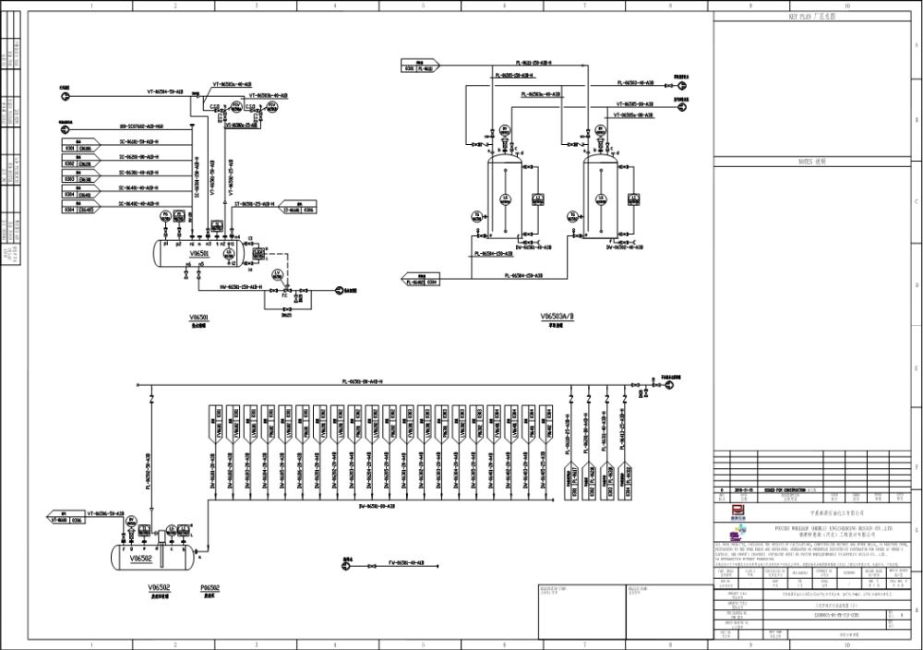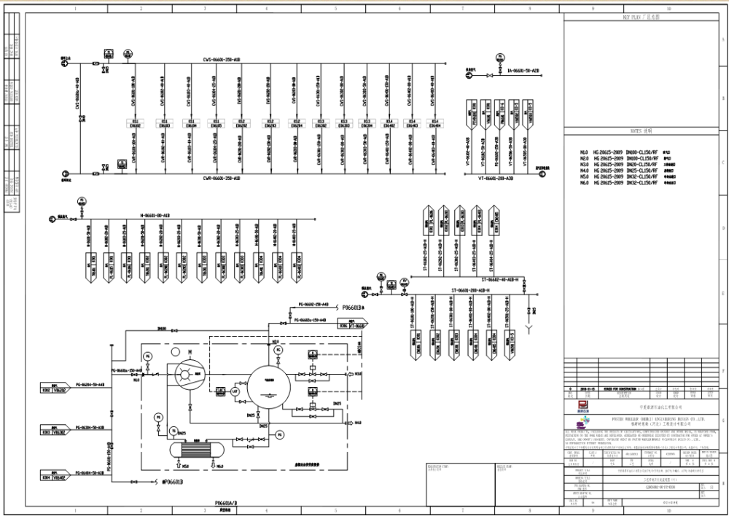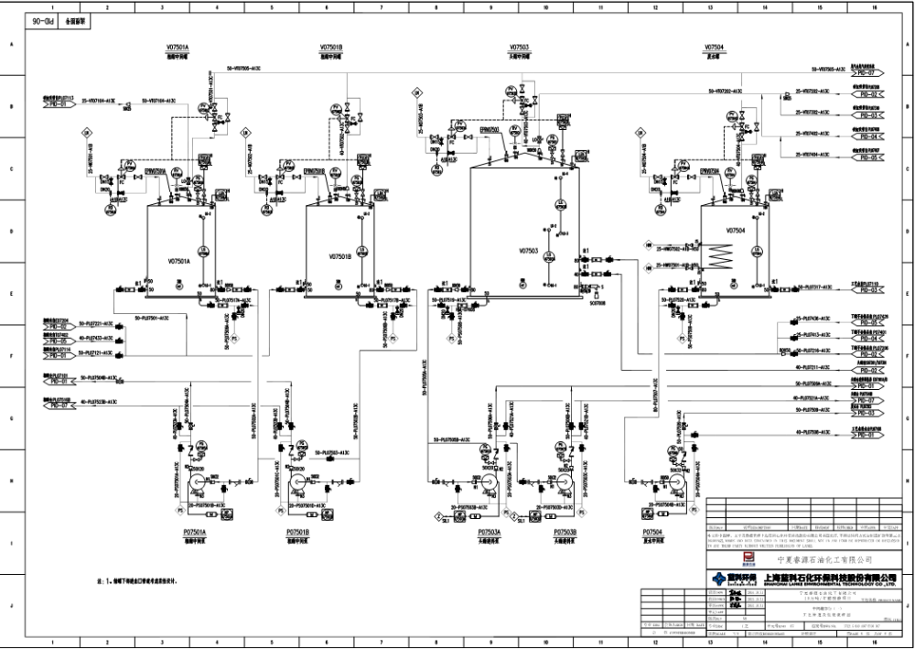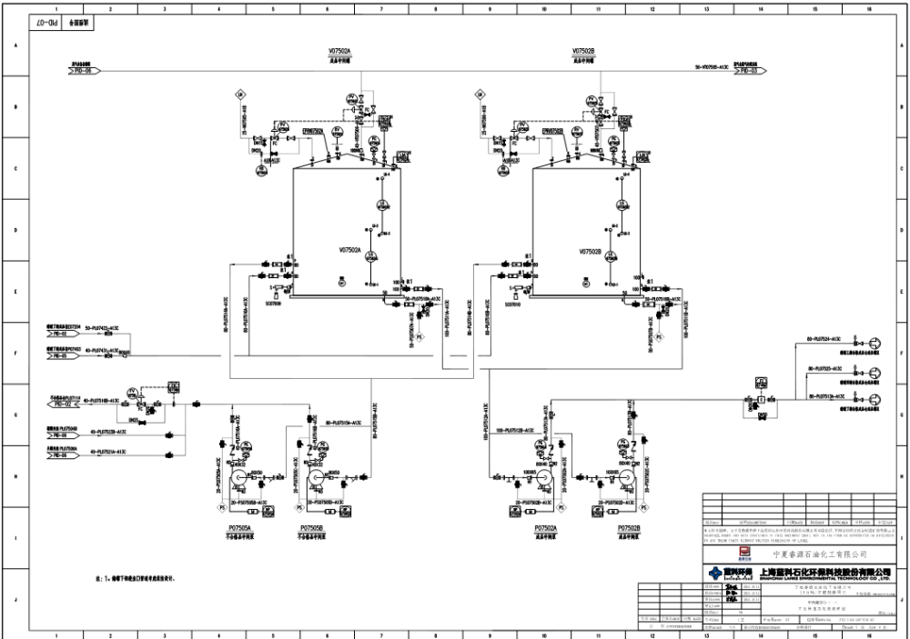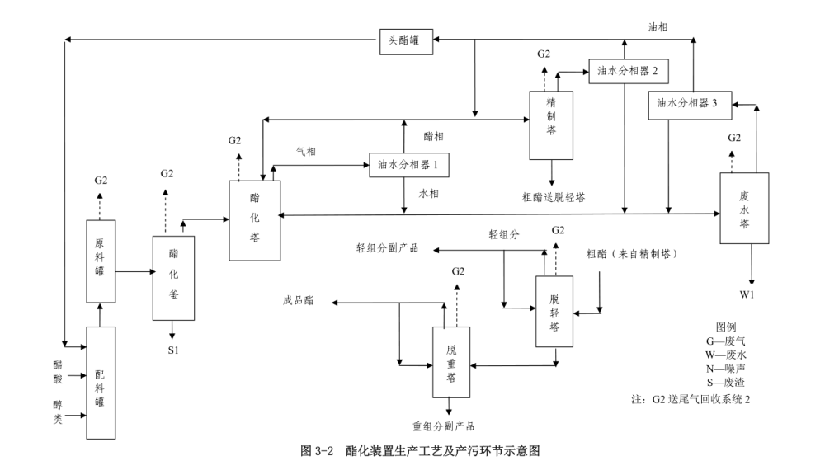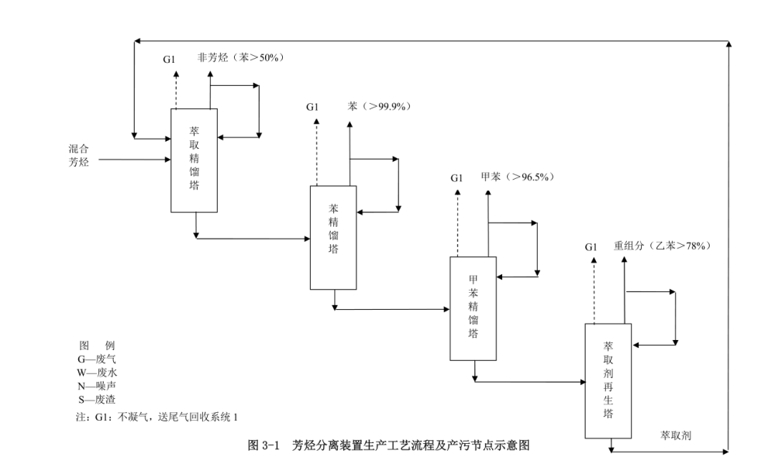
图1 生产工艺流程图
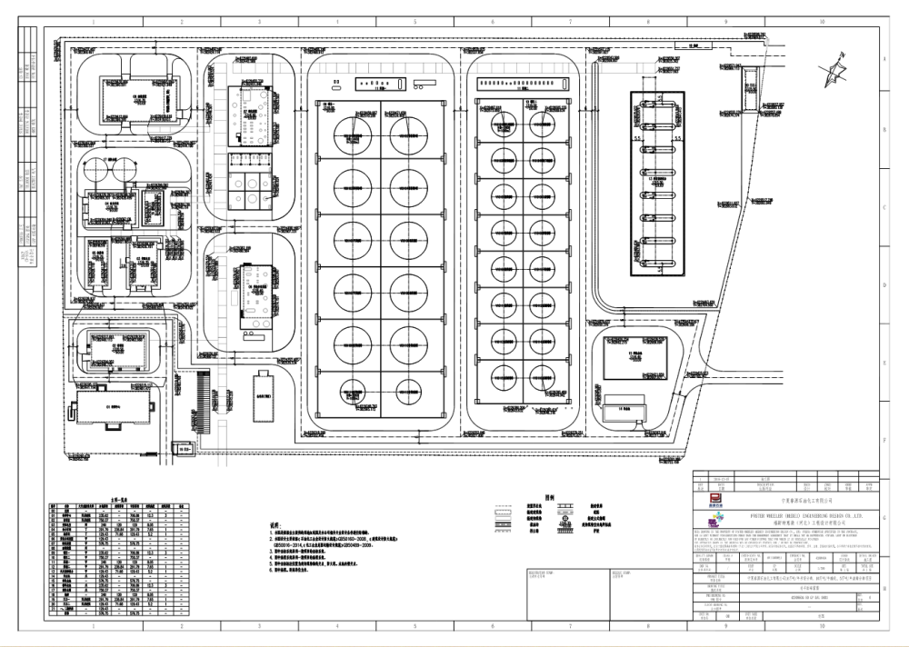
图2 生产厂区总平面布置图
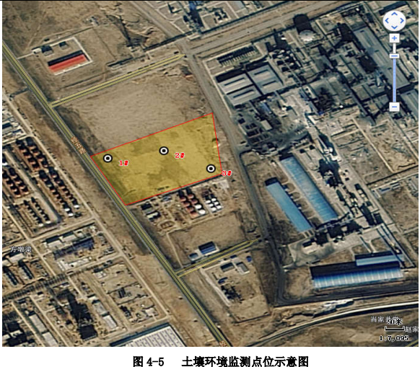
图3 监测点位示意图
排污许可编码对照表
1 生产设施编码对照表
生产设施许可编号 | 生产设施企业内部编号 | 生产设施名称 | 主要生产单元名称 | 主要工艺名称
MF0001 | HY001 | 化验室 | 苯生产装置 | 萃取精馏
MF0002 | SBGX-001 | 挥发性有机物流经的设备与管线组件 | 苯生产装置 | 萃取精馏
MF0003 | T06101 | 萃取精馏塔 | 苯生产装置 | 萃取精馏
MF0004 | T06201 | 苯塔 | 苯生产装置 | 萃取精馏
MF0005 | T06301 | 甲苯塔 | 苯生产装置 | 萃取精馏
MF0006 | T06401 | 再生塔 | 苯生产装置 | 萃取精馏
MF0007 | TA001 | 苯生产装置尾气回收装置 | 苯生产装置 | 萃取精馏
MF0008 | TA004 | 污水处理设施 | 苯生产装置 | 萃取精馏
MF0009 | V09101 | 内浮顶罐 | 苯生产装置 | 萃取精馏
MF0010 | V09102 | 内浮顶罐 | 苯生产装置 | 萃取精馏
MF0011 | V09103 | 内浮顶罐 | 苯生产装置 | 萃取精馏
MF0012 | V09104 | 内浮顶罐 | 苯生产装置 | 萃取精馏
MF0013 | V09105 | 内浮顶罐 | 苯生产装置 | 萃取精馏
MF0014 | V09106 | 内浮顶罐 | 苯生产装置 | 萃取精馏
MF0015 | V09107 | 内浮顶罐 | 苯生产装置 | 萃取精馏
MF0016 | V09108 | 内浮顶罐 | 苯生产装置 | 萃取精馏
MF0017 | V09109 | 内浮顶罐 | 苯生产装置 | 萃取精馏
MF0018 | V09110 | 内浮顶罐 | 苯生产装置 | 萃取精馏
MF0019 | V09111 | 内浮顶罐 | 苯生产装置 | 萃取精馏
MF0020 | V09112 | 内浮顶罐 | 苯生产装置 | 萃取精馏
MF0021 | V10105 | 内浮顶罐 | 苯生产装置 | 萃取精馏
MF0022 | V10107 | 内浮顶罐 | 苯生产装置 | 萃取精馏
MF0023 | V10109 | 内浮顶罐 | 苯生产装置 | 萃取精馏
MF0024 | V10111 | 内浮顶罐 | 苯生产装置 | 萃取精馏
MF0025 | ZXZT-001 | 挥发性有机液体装载设施 | 苯生产装置 | 萃取精馏
MF0026 | SBGX-002 | 挥发性有机物流经的设备与管线组件 | 酯化装置 | 酯化
MF0027 | T07101 | 酯化塔 | 酯化装置 | 酯化
MF0028 | T07201 | 精制塔 | 酯化装置 | 酯化
MF0029 | T07301 | 废水塔 | 酯化装置 | 酯化
MF0030 | T07401 | 脱轻塔 | 酯化装置 | 酯化
MF0031 | T07402 | 脱重塔 | 酯化装置 | 酯化
MF0032 | TA002 | 酯化装置尾气回收装置 | 酯化装置 | 酯化
MF0033 | TA003 | 醇类尾气回收装置 | 酯化装置 | 酯化
MF0034 | V10101 | 内浮顶罐 | 酯化装置 | 酯化
MF0035 | V10102 | 内浮顶罐 | 酯化装置 | 酯化
MF0036 | V10103 | 内浮顶罐 | 酯化装置 | 酯化
MF0037 | V10104 | 内浮顶罐 | 酯化装置 | 酯化
MF0038 | V10106 | 内浮顶罐 | 酯化装置 | 酯化
MF0039 | V10108 | 内浮顶罐 | 酯化装置 | 酯化
MF0040 | V10110 | 内浮顶罐 | 酯化装置 | 酯化
MF0041 | V10112 | 内浮顶罐 | 酯化装置 | 酯化
MF0042 | V10113 | 内浮顶罐 | 酯化装置 | 酯化
MF0043 | V10114 | 内浮顶罐 | 酯化装置 | 酯化
MF0044 | V10115 | 内浮顶罐 | 酯化装置 | 酯化
MF0045 | V10116 | 内浮顶罐 | 酯化装置 | 酯化

2.1 废气污染治理设施编码对照表
污染治理设施许可编号 | 污染治理设施企业内部编号 | 污染治理设施名称 | 污染治理设施工艺
TA001 | TA001 | 挥发性有机物回收或治理设施 | VOCs尾气喷淋吸收+冷凝+吸附耦合
TA001 | TA001 | 挥发性有机物回收或治理设施 | VOC尾气喷淋吸收 冷凝 吸附耦合
TA001 | TA001 | 挥发性有机物回收或治理设施 | VOC尾气喷淋吸收+冷凝+吸附耦合
TA001 | TA001 | 挥发性有机物回收或治理设施 | 其VOC尾气喷淋吸收+冷凝+吸附耦合他
TA002 | TA004 | 恶臭治理设施 | 生物滴滤法
TA002 | TA004 | 挥发性有机物回收或治理设施 | VOCs尾气喷淋吸收+冷凝+吸附耦合
TA003 | TA002 | 挥发性有机物回收或治理设施 | VOC尾气喷淋吸收+冷凝+吸附耦合
TA003 | TA002 | 挥发性有机物回收或治理设施 | VOC尾气喷淋吸收+冷凝+吸附耦合其他
TA004 | TA003 | 挥发性有机物回收或治理设施 | VOCs尾气喷淋吸收+冷凝+吸附耦合
TA004 | TA003 | 挥发性有机物回收或治理设施 | VOC尾气喷淋吸收+冷凝+吸附耦合

2.2 废水污染治理设施编码对照表
污染治理设施许可编号 | 污染治理设施企业内部编号 | 污染治理设施名称 | 污染治理设施工艺
TW001 | TW001 | 污水处理场预处理设施 | 水解酸化+高效厌氧+接触好氧+生物膜+臭氧氧化

3.1 废气排放口编码对照表
排放口许可编号 | 排放口企业内部编号 | 排放口名称 | 排放口类型
DA001 | DA001 | 苯生产装置尾气排放口 | 主要排放口
DA002 | DA004 | 污水处理尾气排放口 | 主要排放口
DA003 | DA002 | 酯化装置尾气排放口 | 主要排放口
DA004 | DA003 | 醇类尾气排放口 | 主要排放口

3.2 废水排放口编码对照表
排放口许可编号 | 排放口企业内部编号 | 排放口名称 | 排放口类型
DW001 | DW001 | 废水总排口 | 主要排放口-总排口

4无组织排放编码对照表
无组织排放许可编号 | 无组织排放企业内部编号 | 产污环节
MF0001 | HY001 | 化验挥发气体
MF0002 | SBGX-001 | 设备与管线组件密封点泄漏
MF0009 | V09101 | 设备与管线组件密封点泄漏
MF0010 | V09102 | 设备与管线组件密封点泄漏
MF0011 | V09103 | 设备与管线组件密封点泄漏
MF0012 | V09104 | 设备与管线组件密封点泄漏
MF0013 | V09105 | 设备与管线组件密封点泄漏
MF0014 | V09106 | 设备与管线组件密封点泄漏
MF0015 | V09107 | 设备与管线组件密封点泄漏
MF0016 | V09108 | 设备与管线组件密封点泄漏
MF0017 | V09109 | 设备与管线组件密封点泄漏
MF0018 | V09110 | 设备与管线组件密封点泄漏
MF0019 | V09111 | 设备与管线组件密封点泄漏
MF0020 | V09112 | 设备与管线组件密封点泄漏
MF0026 | SBGX-002 | 设备与管线组件密封点泄漏
MF0034 | V10101 | 设备与管线组件密封点泄漏
MF0035 | V10102 | 设备与管线组件密封点泄漏
MF0036 | V10103 | 设备与管线组件密封点泄漏
MF0037 | V10104 | 设备与管线组件密封点泄漏

5 生产装置编码对照表
生产装置许可编号 | 生产装置企业内部编号 | 生产装置名称
PU001 | SCX-06 | 苯生产装置
PU002 | SCX-07 | 酯化装置

